**INDICAÇÃO Nº___________**

**EXMO. SR. PRESIDENTE DA CÂMARA MUNICIPAL DE SUMARÉ**

Trago, nos termos do Art. 203 do Regimento Interno, a presente INDICAÇÃO solicitando ao Senhor Prefeito Municipal Luiz Alfredo Castro Ruzza Dalben, por meio da Secretaria Competente, que realize, com **URGÊNCIA**, a limpeza de guia/sarjeta ao longo da Rua Amélia Gallego Vieira dos Santos, no Jardim Minezotta, região do Matão.

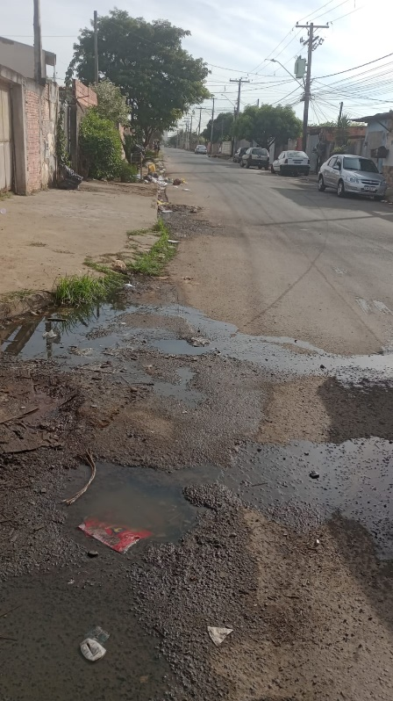

Em vários pontos da Rua há mato, sujeira e acúmulo de água, fatores que indicam graves riscos à saúde da população, vez que são elementos que estimulam a procriação de insetos, inclusive o transmissor de doenças como a dengue. É muito importante que a devida manutenção de limpeza de vias seja constantemente realizada para garantir que a população tenha condições de salubridade e segurança viária.

Sala das Sessões, 22 de maio de 2023.

**Hélio Silva**

**Vereador (Cidadania)**